Lab. 8 - jquery

web and multimedia

corso di web and multimedia technologies
 | jQuery è una storica ed estremamente popolare libreria JavaScript. È stata creata nel 2006 con l'obiettivo principale di semplificare drasticamente la manipolazione del DOM (Document Object Model), la gestione degli eventi, le animazioni e le chiamate AJAX, rendendo il codice compatibile con tutti i browser dell'epoca, che spesso interpretavano JavaScript in modi molto diversi.  Il suo motto è stato per ann, ed è tutt’ora: "Write less, do more" (Scrivi meno, ottieni di più).

Panoramica
 | Questa esercitazione è basata sull’utilizzo di jQuery e di una piccola applicazione all’interno di una pagina web.

Step 1
Innanzitutto, andiamo a creare le due directory jquery e jquery1
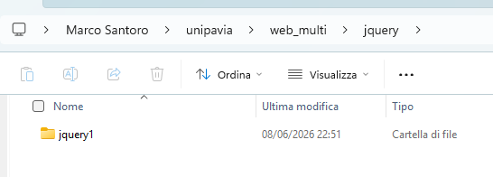

Step 2
Passiamo poi al download del sorgente di jQuery 3.7.1 e lo andiamo a mettere nella cartella jquery1; più avanti andremo ad impostare il percorso all’interno della pagina HTML.
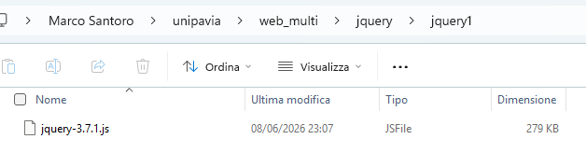

Step 3
Procediamo con il download degli elementi indicati e li mettiamo nella cartella jquery1:

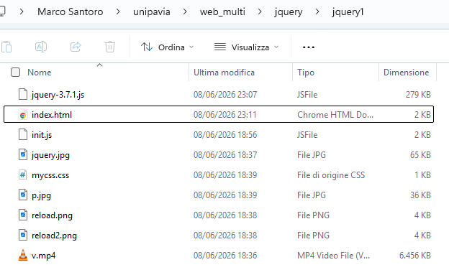

Step 4
Nella cartella jquery1 andiamo a creare la pagina HTML index.html, che ci serve per la nostra dimostrazione; in pratica la pagina combinerà gli elementi che abbiamo scaricato con una serie di effetti visivi, che si trovano nel file esterno init.js.

Step 5
in jquery1 andremo quindi a realizzare il file init.js, che come abbiamo detto contiene gli effetti di visualizzazione e transizione per gli elementi scaricati.

Step 6
Successivamente andiamo ad eseguire il file index.html con un browser (ad. es. Chrome o Firefox) e vediamo il risultato, in allegato a questa relazione trovate il video dell’esecuzione del programma.


Step 7
Andiamo a creare una seconda cartella chiamata jquery2
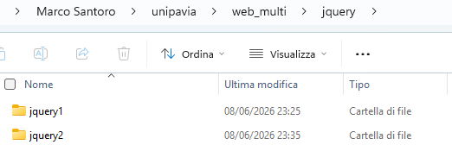

Step 8
Nella cartella appena creata andiamo ad inserire un nuovo index.html, con lo scopo di creare un effetto slide di una barra posta in alto della pagina; una volta che si clicca sulla barra in alto, la pagina apre un secondo pannello con una scritta.
Nella creazione della pagina, bisogna aver cura di inserire il percorso del codice sorgente di jQuery.

Step 9
Eseguendo la pagina si ottiene quanto segue:
